LogiStock-SA : dossier de conception de la base de données

Ce dossier présente le dictionnaire de données, le MCD et le MLD de LogiStock-SA pour le Jalon 1 (Conception validée, S04) : 8 entités, 9 associations et 9 tables, établis à partir du cahier des charges, de la charte, des user stories et du diagramme de cas d'utilisation.

Fiche du document
Rubrique | Contenu
Projet | LogiStock-SA, plateforme de gestion simplifiée (stocks, ventes, clients, utilisateurs)
Équipe | Groupe n° 1 : Mama Dit Kama Traoré (chef de projet), Ahamadou Diarra, Nouhoum Berthé, Mouhamoud Diarra, Founè Koïta, Hamzata Salahadine, Gaoussou Cissé
Jalon | J01, Conception validée (S04) : backlog, UML, architecture, ADR, MCD et MLD
Contenu du dossier | Dictionnaire de données, MCD, MLD, traçabilité des besoins, script SQL
Base de données cible | MySQL / MariaDB, selon les exigences techniques du cahier des charges
Version | 1.0, proposition pour validation
Date | 27/10/2026

Hypothèses et décisions de conception
Dix choix structurent le modèle ; chacun s'appuie sur un passage des documents du projet.
N° | Décision | Justification
D1 | Le stock peut valoir 0 mais jamais moins. | Le cahier des charges dit « strictement positif » (module 2), puis « jamais négatif » (RG3). Le tableau de bord liste les produits en rupture : la quantité 0 doit exister.
D2 | Le rôle est une entité (ROLE). | Trois rôles attribués par l'administrateur ; le contrôle d'accès RBAC de l'API s'appuie sur code_role.
D3 | Un compte est désactivé, jamais supprimé. | User story : « créer, modifier et désactiver des comptes ». Les ventes et mouvements gardent ainsi leur auteur.
D4 | Le statut de la commande est EN_COURS, VALIDEE ou ANNULEE. | RG4 et RG5 parlent d'une vente validée : seule une commande validée diminue le stock et peut être facturée.
D5 | Le prix de vente est figé dans la ligne de commande (CONTENIR). | Le prix d'un produit peut changer ; la facture doit garder le prix du jour de la vente.
D6 | quantite_stock est conservée dans PRODUIT. | La valeur se calcule à partir des mouvements, mais elle est lue à chaque vente et à chaque alerte. Elle est mise à jour dans la même transaction que le mouvement.
D7 | Un mouvement peut référencer une commande (0,1). | Les sorties dues à une vente pointent vers leur commande ; les entrées et corrections n'en ont pas.
D8 | Chaque mouvement et chaque commande mémorisent leur auteur. | Le tableau de bord affiche les activités journalières ; il faut savoir qui a fait quoi.
D9 | Une commande a au plus une facture ; montant_total est stocké dans FACTURE. | Le cahier des charges liste le montant parmi les données de la facture, et une facture émise ne doit plus changer.
D10 | L'historique d'achat d'un client n'est pas stocké. | Il se déduit des commandes du client : aucune donnée dupliquée.

Règles de gestion
Les règles RG1 à RG7 viennent du cahier des charges ; RG8 à RG13 découlent de la conception. La colonne de droite indique où chaque règle est appliquée.
N° | Règle | Origine | Mise en œuvre
RG1 | Aucun accès à l'application sans authentification valide. | Cahier des charges, module 1 | API : jeton JWT ; UTILISATEUR (e-mail unique, mot de passe haché)
RG2 | Chaque utilisateur n'accède qu'aux fonctionnalités de son rôle. | Cahier des charges, module 1 et exigences techniques | API : RBAC sur ROLE.code_role
RG3 | Le stock d'un produit ne peut jamais être négatif. | Cahier des charges, module 2 | Contrainte CHECK : quantite_stock ≥ 0
RG4 | Une vente n'est valide que si le stock disponible est suffisant. | Cahier des charges, module 3 | Application : contrôle dans la transaction de validation
RG5 | Chaque vente validée diminue le stock du produit concerné. | Cahier des charges, module 3 | Application : mise à jour de quantite_stock et création d'un mouvement de type SORTIE
RG6 | Chaque mouvement de stock est historisé avec sa date et son heure. | Cahier des charges, module 2 | MOUVEMENT_STOCK.date_mouvement (DATETIME, obligatoire)
RG7 | Une alerte visible s'affiche quand un produit atteint son seuil d'alerte. | Cahier des charges, module 2 | Requête : quantite_stock ≤ seuil_alerte
RG8 | Un produit appartient à une seule catégorie. | Conception | PRODUIT.id_categorie obligatoire
RG9 | Une commande est passée par un seul client et créée par un seul utilisateur. | Conception | COMMANDE.id_client et id_utilisateur obligatoires
RG10 | Une commande contient au moins un produit, et un produit n'y figure qu'une fois. | Conception | Clé primaire composée de CONTENIR ; contrôle applicatif (au moins une ligne)
RG11 | Une commande a au plus une facture, et seule une commande validée est facturée. | Conception | UNIQUE sur FACTURE.id_commande ; contrôle applicatif du statut
RG12 | L'e-mail d'un utilisateur est unique ; un compte désactivé ne peut plus se connecter. | Conception | UNIQUE sur email ; colonne actif
RG13 | Le prix de vente est figé dans la ligne de commande. | Conception | CONTENIR.prix_unitaire_vente

Dictionnaire de données
Les types sont ceux de MySQL / MariaDB. L'identifiant de chaque entité est en gras ; « Oblig. » indique que la valeur ne peut pas être vide. Les clés étrangères n'apparaissent pas ici : elles naissent au passage au MLD.

ROLE
Code | Désignation | Type | Oblig. | Contraintes
id_role | Identifiant du rôle | INT | Oui | Auto-incrémenté
code_role | Code technique du rôle | VARCHAR(30) | Oui | Unique : ADMINISTRATEUR, GESTIONNAIRE_STOCK, COMMERCIAL
libelle_role | Nom affiché du rôle | VARCHAR(60) | Oui

UTILISATEUR
Code | Désignation | Type | Oblig. | Contraintes
id_utilisateur | Identifiant de l'utilisateur | INT | Oui | Auto-incrémenté
email | Adresse e-mail de connexion | VARCHAR(100) | Oui | Unique
mot_de_passe_hache | Mot de passe haché | VARCHAR(255) | Oui | Jamais stocké en clair
nom_complet | Nom et prénom | VARCHAR(100) | Oui
actif | Compte actif ou désactivé | BOOLEAN | Oui | Par défaut : vrai
date_creation | Date d'inscription | DATETIME | Oui

CATEGORIE
Code | Désignation | Type | Oblig. | Contraintes
id_categorie | Identifiant de la catégorie | INT | Oui | Auto-incrémenté
nom_categorie | Nom de la catégorie | VARCHAR(80) | Oui | Unique

PRODUIT
Code | Désignation | Type | Oblig. | Contraintes
id_produit | Identifiant du produit | INT | Oui | Auto-incrémenté
reference | Référence commerciale | VARCHAR(30) | Oui | Unique
designation | Désignation du produit | VARCHAR(100) | Oui
description | Description détaillée | TEXT | Non
prix_unitaire | Prix de vente unitaire | DECIMAL(12,2) | Oui | ≥ 0
quantite_stock | Quantité disponible en stock | INT | Oui | ≥ 0 ; par défaut 0
seuil_alerte | Quantité déclenchant l'alerte | INT | Oui | ≥ 0 ; par défaut 0

MOUVEMENT_STOCK
Code | Désignation | Type | Oblig. | Contraintes
id_mouvement | Identifiant du mouvement | INT | Oui | Auto-incrémenté
date_mouvement | Date et heure du mouvement | DATETIME | Oui
type_mouvement | Nature du mouvement | ENUM | Oui | ENTREE ou SORTIE
quantite | Quantité entrée ou sortie | INT | Oui | > 0
motif | Motif (réception, vente, correction) | VARCHAR(100) | Non

CLIENT
Code | Désignation | Type | Oblig. | Contraintes
id_client | Identifiant du client | INT | Oui | Auto-incrémenté
nom_client | Nom ou raison sociale | VARCHAR(100) | Oui
prenom_client | Prénom | VARCHAR(100) | Non
telephone | Numéro de téléphone | VARCHAR(20) | Non
email_client | Adresse e-mail | VARCHAR(100) | Non
adresse | Adresse postale | VARCHAR(150) | Non

COMMANDE
Code | Désignation | Type | Oblig. | Contraintes
id_commande | Identifiant de la commande | INT | Oui | Auto-incrémenté
date_commande | Date et heure de la commande | DATETIME | Oui
statut | État de la commande | ENUM | Oui | EN_COURS, VALIDEE ou ANNULEE ; par défaut EN_COURS

FACTURE
Code | Désignation | Type | Oblig. | Contraintes
id_facture | Identifiant de la facture | INT | Oui | Auto-incrémenté
numero_facture | Numéro de facture | VARCHAR(30) | Oui | Unique
date_facture | Date d'émission | DATE | Oui
montant_total | Montant total de la commande | DECIMAL(12,2) | Oui | ≥ 0

CONTENIR (propriétés de l'association COMMANDE - PRODUIT)
Code | Désignation | Type | Oblig. | Contraintes
quantite | Quantité vendue du produit | INT | Oui | > 0
prix_unitaire_vente | Prix unitaire au moment de la vente | DECIMAL(12,2) | Oui | ≥ 0

MCD : modèle conceptuel des données
Le MCD compte 8 entités et 9 associations. Les identifiants sont soulignés ; chaque cardinalité (minimum, maximum) est écrite à côté de l'entité qu'elle concerne.
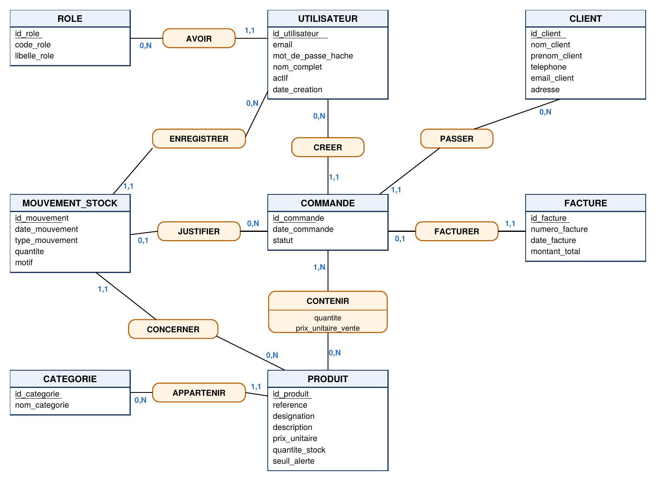
Association | Entité 1 | Card. | Entité 2 | Card. | Propriétés
AVOIR | UTILISATEUR | 1,1 | ROLE | 0,N
APPARTENIR | PRODUIT | 1,1 | CATEGORIE | 0,N
CONCERNER | MOUVEMENT_STOCK | 1,1 | PRODUIT | 0,N
ENREGISTRER | MOUVEMENT_STOCK | 1,1 | UTILISATEUR | 0,N
JUSTIFIER | MOUVEMENT_STOCK | 0,1 | COMMANDE | 0,N
PASSER | COMMANDE | 1,1 | CLIENT | 0,N
CREER | COMMANDE | 1,1 | UTILISATEUR | 0,N
FACTURER | FACTURE | 1,1 | COMMANDE | 0,1
CONTENIR | COMMANDE | 1,N | PRODUIT | 0,N | quantite, prix_unitaire_vente

MLD : modèle logique des données
Le MLD compte 9 tables : les 8 entités et l'association CONTENIR. Clé primaire en gras ; clé étrangère précédée de #.
Table | Colonnes | Clés étrangères (vers)
ROLE | id_role, code_role, libelle_role | Aucune
UTILISATEUR | id_utilisateur, email, mot_de_passe_hache, nom_complet, actif, date_creation, #id_role | id_role (ROLE)
CATEGORIE | id_categorie, nom_categorie | Aucune
PRODUIT | id_produit, reference, designation, description, prix_unitaire, quantite_stock, seuil_alerte, #id_categorie | id_categorie (CATEGORIE)
CLIENT | id_client, nom_client, prenom_client, telephone, email_client, adresse | Aucune
COMMANDE | id_commande, date_commande, statut, #id_client, #id_utilisateur | id_client (CLIENT), id_utilisateur (UTILISATEUR)
CONTENIR | #id_commande, #id_produit, quantite, prix_unitaire_vente | id_commande (COMMANDE), id_produit (PRODUIT)
FACTURE | id_facture, numero_facture, date_facture, montant_total, #id_commande | id_commande (COMMANDE), unique
MOUVEMENT_STOCK | id_mouvement, date_mouvement, type_mouvement, quantite, motif, #id_produit, #id_utilisateur, #id_commande | id_produit (PRODUIT), id_utilisateur (UTILISATEUR), id_commande (COMMANDE, facultative)

Traçabilité des besoins
Chaque cas d'utilisation du diagramme et chaque indicateur du tableau de bord s'appuie sur des tables du MLD ; aucun besoin n'est sans données.
Cas d'utilisation | Acteurs | Tables
S'authentifier | Les trois rôles | UTILISATEUR, ROLE
Consulter le tableau de bord | Les trois rôles | Voir les indicateurs ci-dessous
Gérer les comptes | Administrateur | UTILISATEUR
Attribuer les rôles | Administrateur | UTILISATEUR, ROLE
Gérer les produits et les catégories | Gestionnaire de stock | PRODUIT, CATEGORIE
Enregistrer les mouvements de stock | Gestionnaire de stock | MOUVEMENT_STOCK, PRODUIT
Voir les alertes de stock | Gestionnaire de stock, Commercial | PRODUIT
Gérer les clients | Commercial | CLIENT
Gérer les commandes et les ventes | Commercial | COMMANDE, CONTENIR, PRODUIT, MOUVEMENT_STOCK
Générer les factures | Commercial | FACTURE, COMMANDE

Indicateur du tableau de bord | Données utilisées
Chiffre d'affaires du mois | FACTURE.montant_total, filtré sur date_facture
Ventes du mois et ventes journalières | COMMANDE validées, par date_commande
Produits les plus vendus | CONTENIR.quantite cumulée par produit
Meilleurs clients | COMMANDE et CONTENIR, cumulés par client
Historique des factures | FACTURE, COMMANDE, CLIENT
Produits en rupture ou au seuil | PRODUIT : quantite_stock = 0, ou ≤ seuil_alerte
Produits ayant le plus de stock, nombre et valeur totale en stock | PRODUIT : quantite_stock et prix_unitaire
Activités journalières | MOUVEMENT_STOCK et COMMANDE, par jour et par utilisateurû

Annexe : script de création (MySQL / MariaDB)
Le script crée les 9 tables du MLD, dans l'ordre qui respecte les clés étrangères, puis insère les 3 rôles. Les contraintes CHECK sont appliquées à partir de MySQL 8.0.16 et de MariaDB 10.2.1.
CREATE TABLE role (
id_role INT PRIMARY KEY AUTO_INCREMENT,
code_role VARCHAR(30) NOT NULL UNIQUE,
libelle_role VARCHAR(60) NOT NULL
);
CREATE TABLE utilisateur (
id_utilisateur INT PRIMARY KEY AUTO_INCREMENT,
email VARCHAR(100) NOT NULL UNIQUE,
mot_de_passe_hache VARCHAR(255) NOT NULL,
nom_complet VARCHAR(100) NOT NULL,
actif BOOLEAN NOT NULL DEFAULT TRUE,
date_creation DATETIME NOT NULL DEFAULT CURRENT_TIMESTAMP,
id_role INT NOT NULL,
FOREIGN KEY (id_role) REFERENCES role(id_role)
);
CREATE TABLE categorie (
id_categorie INT PRIMARY KEY AUTO_INCREMENT,
nom_categorie VARCHAR(80) NOT NULL UNIQUE
);
CREATE TABLE produit (
id_produit INT PRIMARY KEY AUTO_INCREMENT,
reference VARCHAR(30) NOT NULL UNIQUE,
designation VARCHAR(100) NOT NULL,
description TEXT,
prix_unitaire DECIMAL(12,2) NOT NULL CHECK (prix_unitaire >= 0),
quantite_stock INT NOT NULL DEFAULT 0 CHECK (quantite_stock >= 0),
seuil_alerte INT NOT NULL DEFAULT 0 CHECK (seuil_alerte >= 0),
id_categorie INT NOT NULL,
FOREIGN KEY (id_categorie) REFERENCES categorie(id_categorie)
);
CREATE TABLE client (
id_client INT PRIMARY KEY AUTO_INCREMENT,
nom_client VARCHAR(100) NOT NULL,
prenom_client VARCHAR(100),
telephone VARCHAR(20),
email_client VARCHAR(100),
adresse VARCHAR(150)
);
CREATE TABLE commande (
id_commande INT PRIMARY KEY AUTO_INCREMENT,
date_commande DATETIME NOT NULL DEFAULT CURRENT_TIMESTAMP,
statut ENUM('EN_COURS','VALIDEE','ANNULEE') NOT NULL DEFAULT 'EN_COURS',
id_client INT NOT NULL,
id_utilisateur INT NOT NULL,
FOREIGN KEY (id_client) REFERENCES client(id_client),
FOREIGN KEY (id_utilisateur) REFERENCES utilisateur(id_utilisateur)
);
CREATE TABLE contenir (
id_commande INT NOT NULL,
id_produit INT NOT NULL,
quantite INT NOT NULL CHECK (quantite > 0),
prix_unitaire_vente DECIMAL(12,2) NOT NULL CHECK (prix_unitaire_vente >= 0),
PRIMARY KEY (id_commande, id_produit),
FOREIGN KEY (id_commande) REFERENCES commande(id_commande) ON DELETE CASCADE,
FOREIGN KEY (id_produit) REFERENCES produit(id_produit)
);
CREATE TABLE facture (
id_facture INT PRIMARY KEY AUTO_INCREMENT,
numero_facture VARCHAR(30) NOT NULL UNIQUE,
date_facture DATE NOT NULL,
montant_total DECIMAL(12,2) NOT NULL CHECK (montant_total >= 0),
id_commande INT NOT NULL UNIQUE,
FOREIGN KEY (id_commande) REFERENCES commande(id_commande)
);
CREATE TABLE mouvement_stock (
id_mouvement INT PRIMARY KEY AUTO_INCREMENT,
date_mouvement DATETIME NOT NULL DEFAULT CURRENT_TIMESTAMP,
type_mouvement ENUM('ENTREE','SORTIE') NOT NULL,
quantite INT NOT NULL CHECK (quantite > 0),
motif VARCHAR(100),
id_produit INT NOT NULL,
id_utilisateur INT NOT NULL,
id_commande INT NULL,
FOREIGN KEY (id_produit) REFERENCES produit(id_produit),
FOREIGN KEY (id_utilisateur) REFERENCES utilisateur(id_utilisateur),
FOREIGN KEY (id_commande) REFERENCES commande(id_commande)
);
INSERT INTO role (code_role, libelle_role) VALUES
('ADMINISTRATEUR', 'Administrateur'),
('GESTIONNAIRE_STOCK','Gestionnaire de stock'),
('COMMERCIAL', 'Commercial');

